Temat 4: Ruch prawostronny.
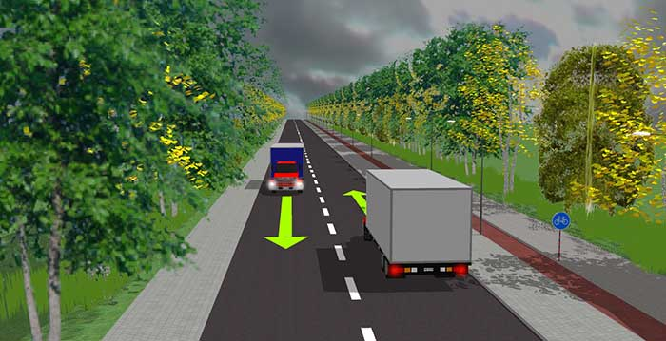
1. W Polsce obowiązuje ruch prawostronny. Oznacza to, że wszyscy kierujący pojazdami powinni poruszać się zawsze prawą stroną drogi.

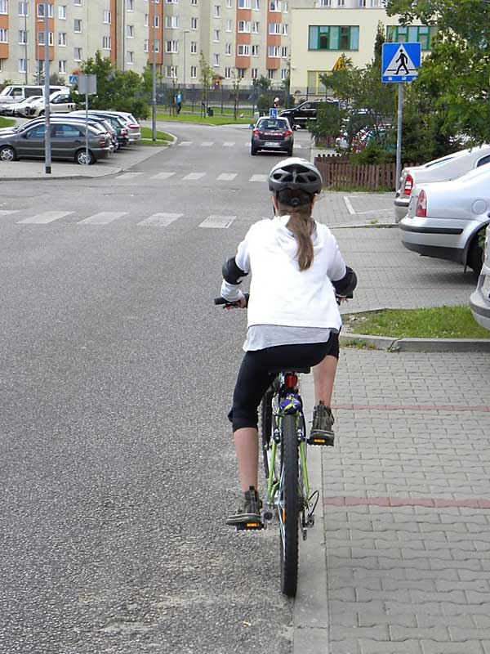
2. Ruch prawostronny obowiązuje również rowerzystów.
a) Rowerzyści jadąc po jezdni powinni poruszać się jak najbliżej jej prawej krawędzi.

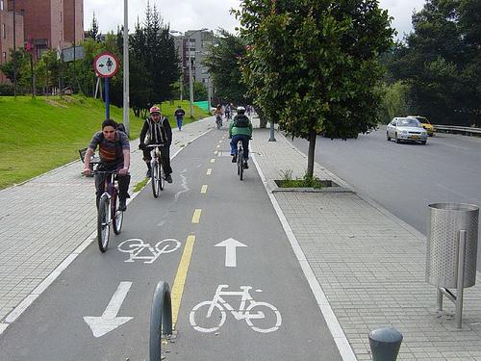
b) Rowerzyści poruszając się po ścieżkach dla rowerów również powinni poruszać się prawymi stronami.

3. Ruch prawostronny obowiązuje również pieszych.
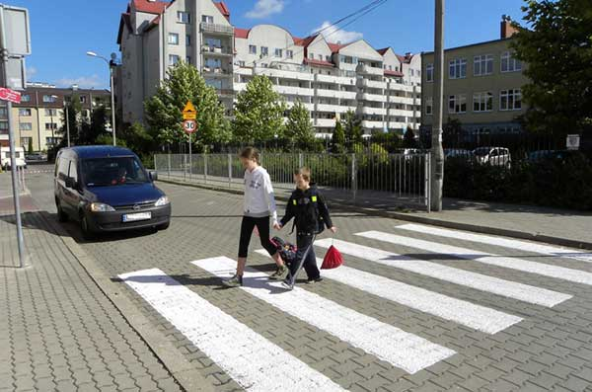
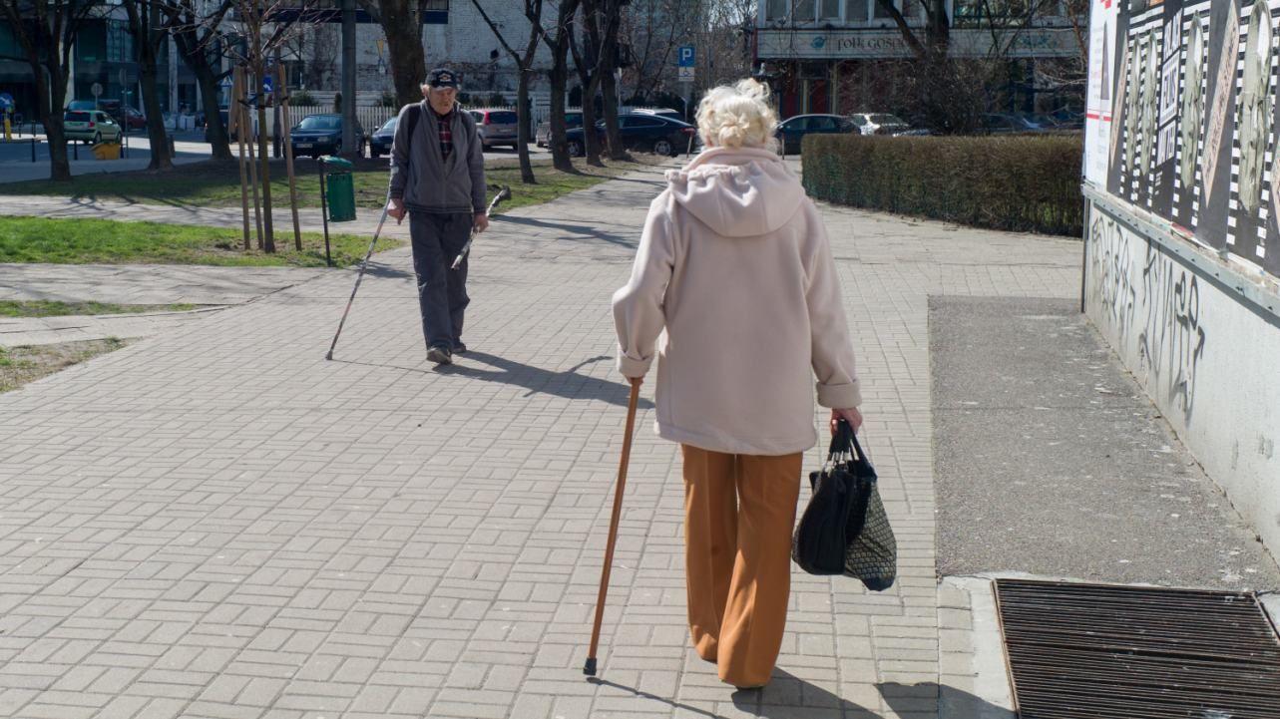
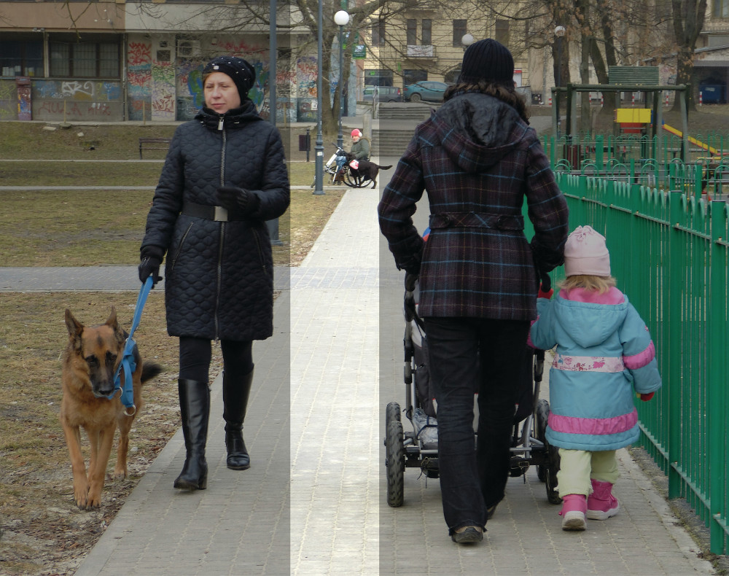
a) Piesi również muszą stosować się do tej zasady zarówno na przejściach dla pieszych jak i na chodniku.

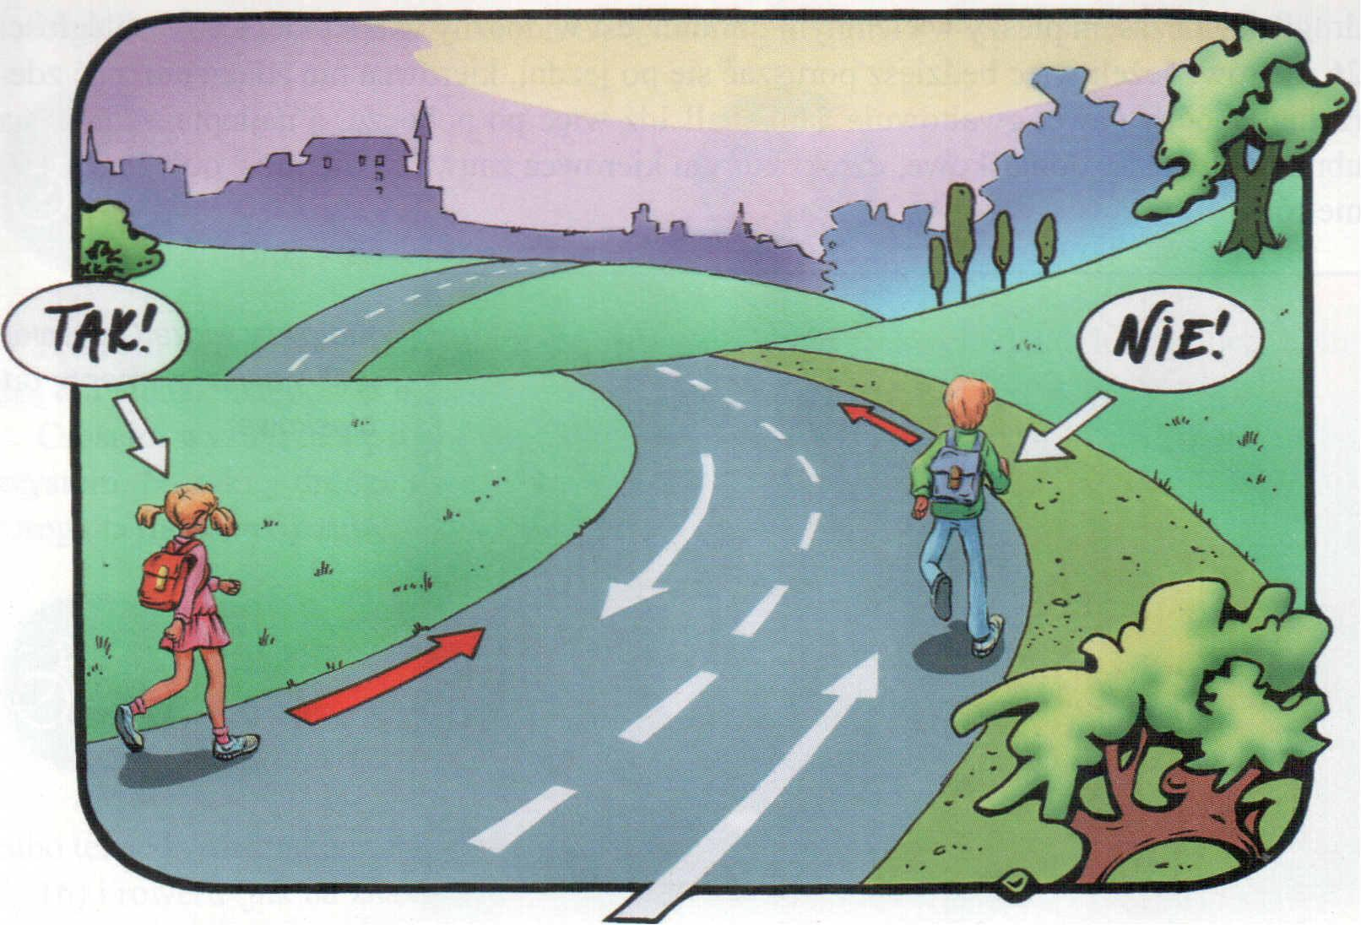
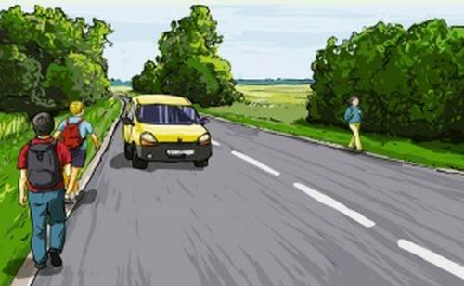
- Jedyne odstępstwo od ruchu prawostronnego dotyczy pieszych, wtedy kiedy nie ma chodnika i pieszy zmuszony jest poruszać się po poboczu lub bezpośrednio po jezdni. W takiej sytuacji idziemy po lewej stronie drogi, naprzeciw jadących pojazdów.

https://www.youtube.com/watch?v=zbziinQImE4&list=PLgw9THABYp1nYQcOnZTGGH25ezzncqMsr&index=4

